
UNIVERSIDAD NACIONAL DE CÓRDOBA
FACULTAD DE CIENCIAS EXACTAS, FÍSICAS Y NATURALES
Instalaciones Eléctricas

TAREA Nº 1

Alumno: Mugni, Juan Mauricio
Profesor: Cirbian, Sergio

2024
Índice
Consigna 3
Explicación 4
Resolución 5
Local 1 5
Lamparas fluorescentes 6
Lamparas LED 8
Local 2 9
Lamparas fluorescentes 9
Lamparas LED 11
Local 3 12
Lamparas fluorescentes 12
Lamparas LED 14
Simulación 15
Local 1 16
Lamparas fluorescentes 16
Lamparas LED 16
Local 2 16
Lamparas fluorescentes 16
Lamparas LED 16
Local 3 16
Lamparas fluorescentes 16
Lamparas LED 16

Consigna
En el presente trabajo se pretende calcular la cantidad de artefactos a colocar en cada uno de los locales, considerando los datos indicados para cada alumno.
Se indica la actividad que se desarrolla en cada lugar, por lo cual deberan asignar el nivel de iluminación medio recomendado para la actividad.
Realizar el calculo para artefacto con lamparas fluorescentes convencional standard, para aplicar el metodos de las cavidades zonales, y luego utilizar la alternativa de lamparas LED.

Explicación
Para la aplicación del método de las cavidades zonales se parte de la siguiente imagen:
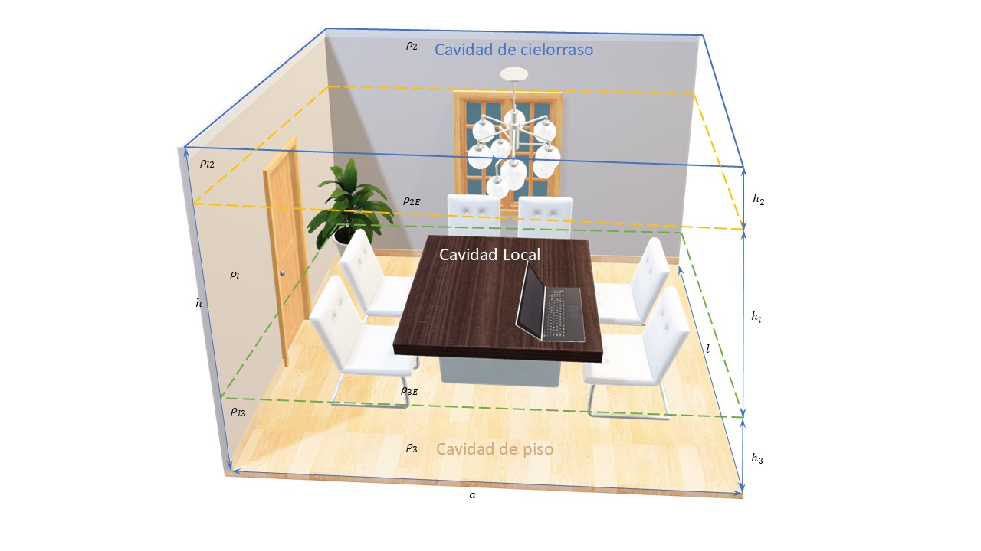
Donde el área encerrada por la línea entrecortada amarilla representa el plano de luminarias. Y la superficie encerrada por la línea verde indica el plano de trabajo.

La fórmula generica de los índices es la siguiente:

Para determinar el número total de iluminarias necesarias para iluminar un local dado con un nivel de iluminación o iluminacia media pre-establecido, tendremos:

Donde:
: es el número de luminarias

: es el nivel de iluminación o iluminancia media pre-establecida [lux]

: ancho del local [m]

: largo del local [m]

: coeficiente de utilización

: factor de mantenimiento o depreciación de la instalación

Resolución
Los datos asignados según el archivo COMPETENCIA LUMINOTECNIA I.E. 2024.pdf son:
Local |  |  |  |  |  |  |  |  | Uso, Normas IRAM – AADL J 20 06
1 | 3,5 | 9,5 | 3,5 | 0 | 0,75 | 70 | 80 | 30 | Metalúrgica, pintura, pulido y terminación
2 | 5 | 4 | 2,6 | 0,4 | 0,9 | 50 | 70 | 20 | Pintura, preparación, dosaje y mezcla de colores
3 | 2 | 12 | 3,2 | 0,6 | 0 | 30 | 50 | 20 | Pintura, inspección y retoque

Local 1
Las dimensiones del local 1 son las siguientes:
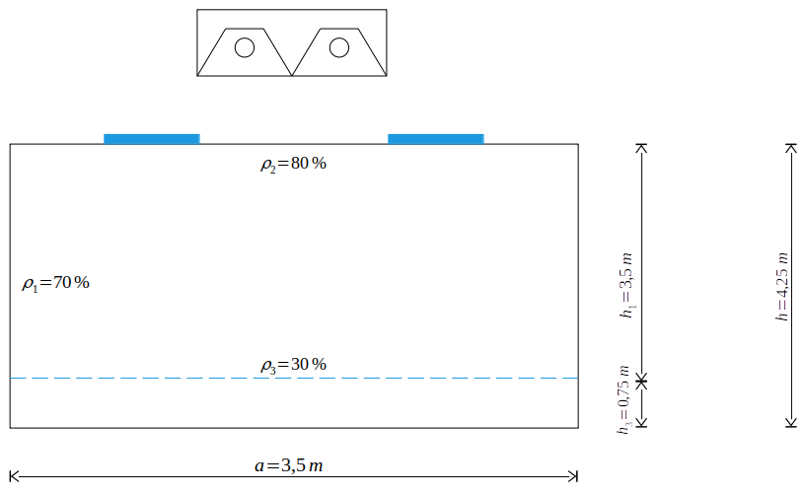

Lamparas fluorescentes
Se tendrá en cuenta que los tubos fluorescentes convencionales tipo standard emiten por lampara, entonces cada artefacto emitirá .

En primer lugar, se determinan los índices de las cavidades:

se aproxima a:

Como las luminarias están embutidas en el cielorraso, la reflectancia efectiva de la cavidad cielorraso es la reflectancia real del mismo:

Con los valores (Reflectancia de cavidad de cielorraso), (Reflectancia de pared) y de (índice local) se entra a la tabla de coeficientes de utilización:
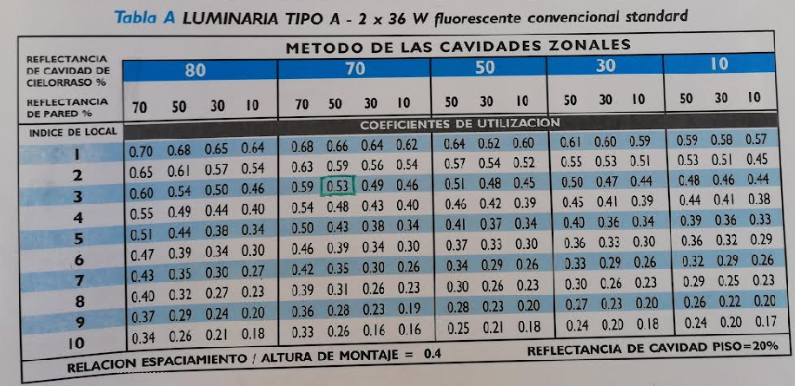
De la tabla anterior la marca en rojo indica el valor que toma el coeficiente de utilización:

Para obtener el nivel de iluminación o iluminancia media pre-establecida se tendrá en cuenta el uso del local. En el se realizará una tarea de metalúrgica, pintura, pulido y terminación; según las Normas IRAM – AADL J 20 06 para tareas de trabajos finos, manuales, inspección, pintura y sopleteado será necesario una iluminación entre y . Se eligirá el valor más grande.

Teniendo en cuenta que será una habitación para pintar, la limpieza y mantenimiento debe ser muy buenas, entonces, el factor de mantenimiento será:

Entonces el número de luminarias será:

Se adoptan 16 luminarias que pueden disponerse de la siguiente forma:

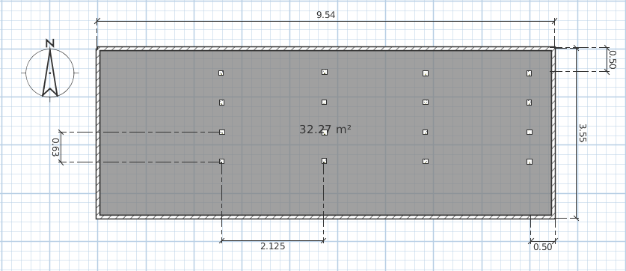
En la imagen podemos ver que se le ha dado prioridad a la ubicación uniforme de las lamparas, de otra manera se obtiene una distribución poco uniforme.

Con lo que la iluminación real será:

Lamparas LED
Se realiza lo mismo que antes, aunque ahora se establece:

Entonces el número de luminarias será:

Se adoptan 14 luminarias que pueden disponerse de la siguiente forma:

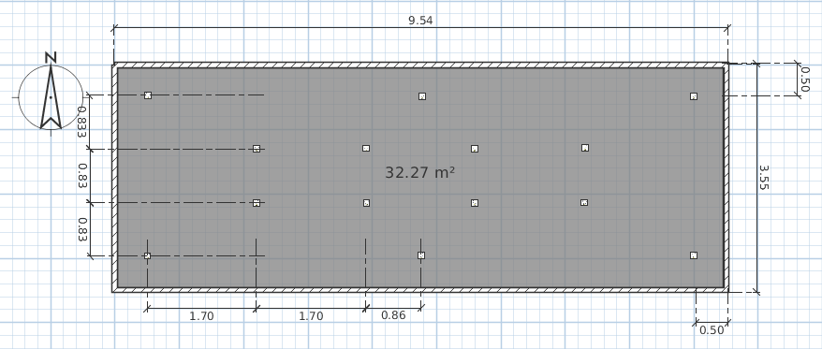
Con lo que la iluminación real será:

Local 2
Las dimensiones del local 2 son las siguientes:
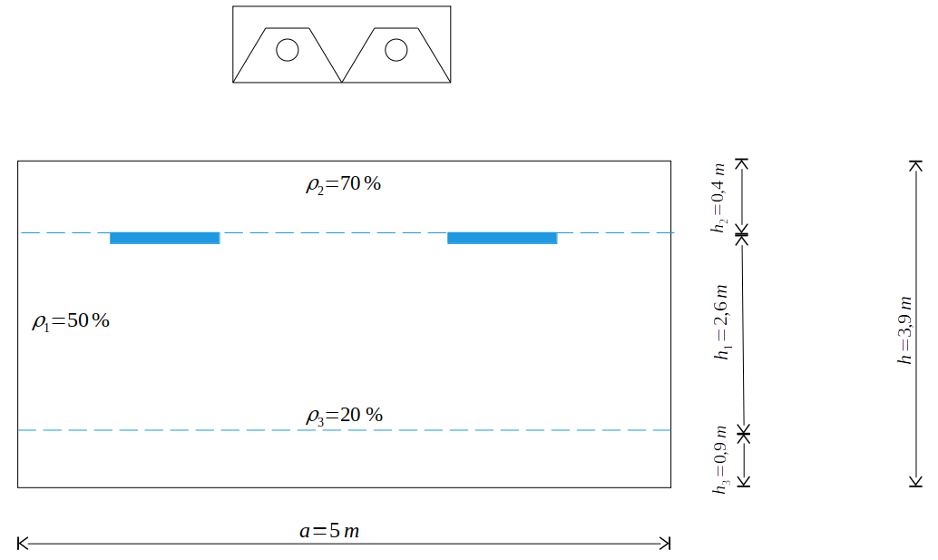

Lamparas fluorescentes
Nuevamente, se tendrá en cuenta que los tubos fluorescentes convencionales tipo standard emiten por lampara, entonces cada artefacto emitirá .

En primer lugar, se determinan los índices de las cavidades:

se aproxima a:

Para la determinación de la reflectancia efectiva de la cavidad cielorraso () se dan las siguientes gráficas, en las cuales, entrando con el índice de la cavidad como abscisa () y buscando la curva correspondiente a la combinación de reflectancias medias de paredes () y cielorraso () se obtiene como ordenada la reflectancia .

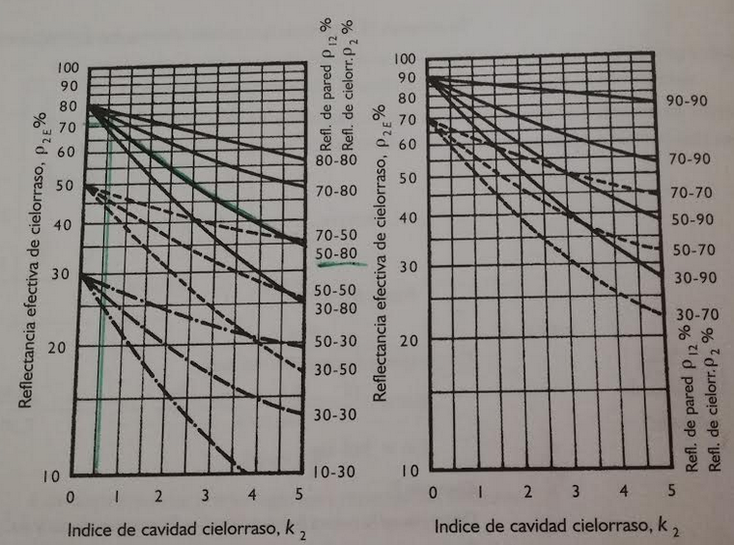
Se estipula que la reflectancia efectiva de la cavidad cielorraso es:

Se adopta el valor tabulado .

Con los valores (Reflectancia de cavidad de cielorraso), (Reflectancia de pared) y de (índice local) se entra a la tabla de coeficientes de utilización:

Lamparas LED

Local 3
Las dimensiones del local 3 son las siguientes:
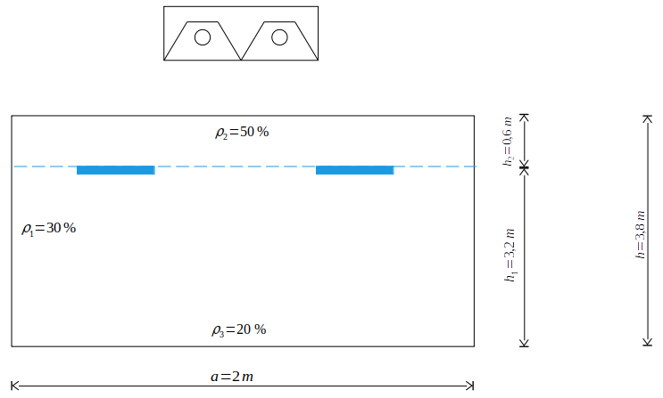

Lamparas fluorescentes
Se tendrá en cuenta que los tubos fluorescentes convencionales tipo standard emiten por lampara, entonces cada artefacto emitirá .

En primer lugar, se determinan los índices de las cavidades:

Para la determinación de la reflectancia efectiva de la cavidad cielorraso () se dan las siguientes gráficas, en las cuales, entrando con el índice de la cavidad como abscisa () y buscando la curva correspondiente a la combinación de reflectancias medias de paredes () y cielorraso () se obtiene como ordenada la reflectancia .

Se estipula que la reflectancia efectiva de la cavidad cielorraso es:

Se adopta el valor tabulado .

Con los valores (Reflectancia de cavidad de cielorraso), (Reflectancia de pared) y de (índice local) se entra a la tabla de coeficientes de utilización:

De la tabla anterior la marca en rojo indica el valor que toma el coeficiente de utilización:

Para obtener el nivel de iluminación o iluminancia media pre-establecida se tendrá en cuenta el uso del local. En el se realizará una tarea de pintura, inspección y retoque; según las Normas IRAM – AADL J 20 06 para tareas de trabajos finos, manuales, inspección, pintura y sopleteado será necesario una iluminación entre y . Se eligirá el valor más grande.

Teniendo en cuenta que será una habitación para pintar, la limpieza y mantenimiento debe ser muy buenas, entonces, el factor de mantenimiento será:

Entonces el número de luminarias será:

Se adoptan 14 luminarias que pueden disponerse de la siguiente forma:

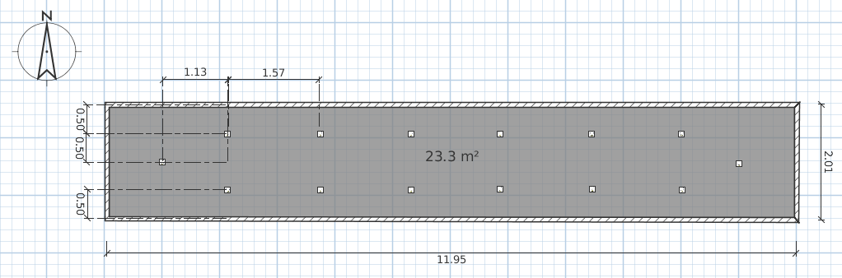
En la imagen podemos ver que se le ha dado prioridad a la ubicación uniforme de las lamparas, de otra manera se obtiene una distribución poco uniforme.

Con lo que la iluminación real será:

Lamparas LED
Se realiza lo mismo que antes, aunque ahora se establece:

Entonces el número de luminarias será:

Las 10 luminarias se pueden disponer de la siguiente forma:

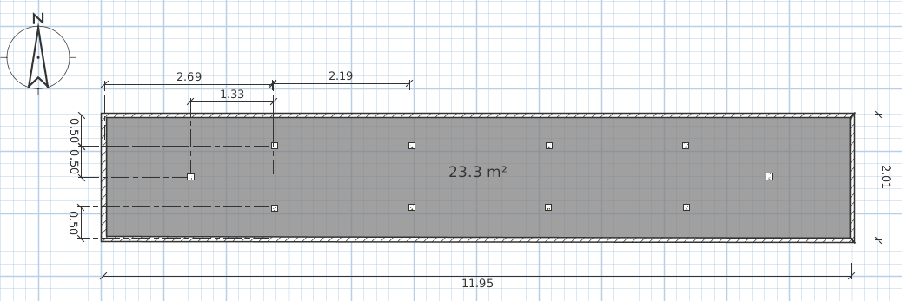
Y la iluminación real será:

Simulación
Para la simulación se utilizo el software

Local 1

Lamparas fluorescentes

Lamparas LED

Local 2

Lamparas fluorescentes

Lamparas LED

Local 3

Lamparas fluorescentes

Lamparas LED

